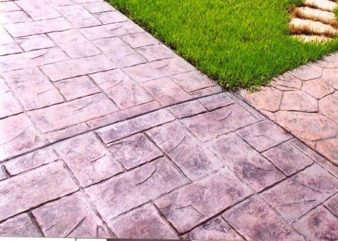

***Калифорнийский переплёт.***